- Prestar apoyo en el análisis económico relacionado con la aplicación de subsidios y/o el cobro de contribuciones, formulando recomendaciones orientadas a optimizar y mejorar la eficiencia del proceso correspondiente.

Se realiza apoyo en la generación de los tableros de subsidios, especialmente en el tablero de seguimiento de pagos con el fin de tener una optimización de la información y apoyar en las decisiones respectivas de la Dirección.

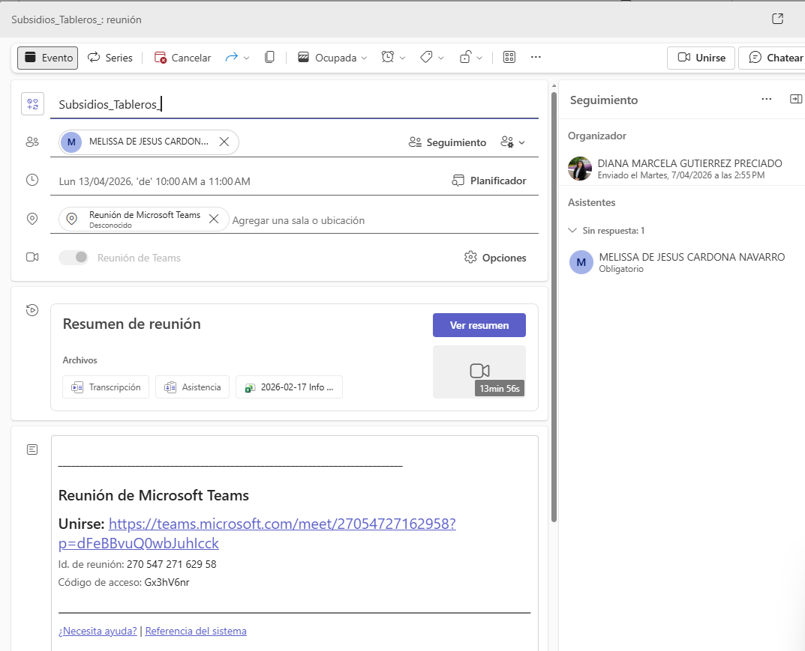
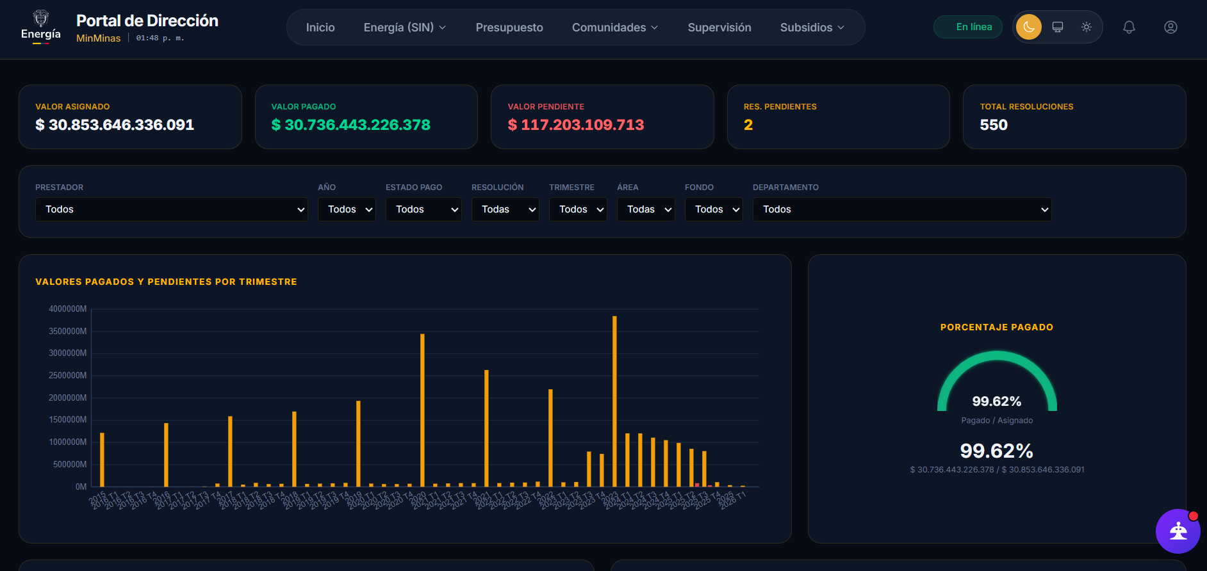

- Participar en la exploración, recopilación y análisis de información económica, financiera y estadística relacionada con los proyectos FNCER, incluyendo costos, inversiones, beneficios, indicadores y fuentes de financiación.

Se participa en la explicación de los cambios a realizarse en los diferentes tableros de la página de PMO de la Dirección, específicamente la información de beneficios e indicadores con el fin de que se actualice el diseño del tablero y permita una mejor visualización.

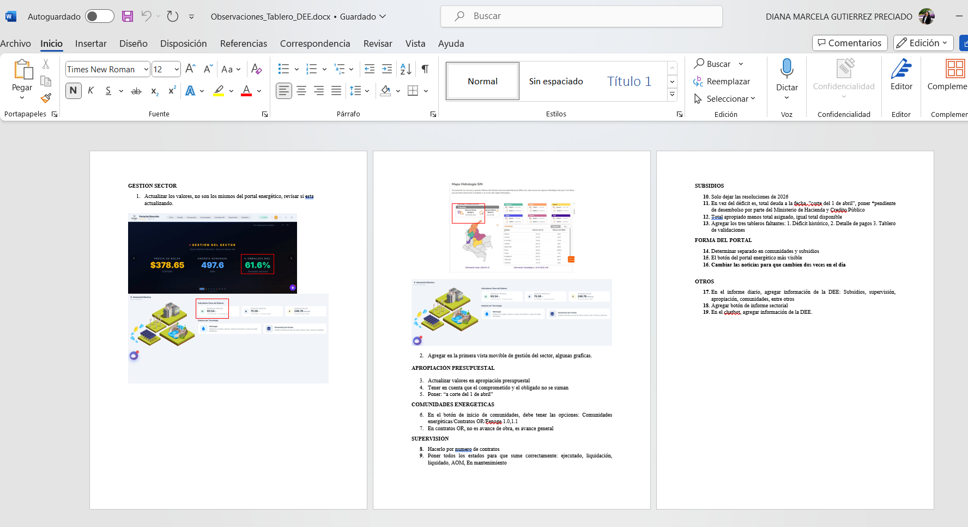
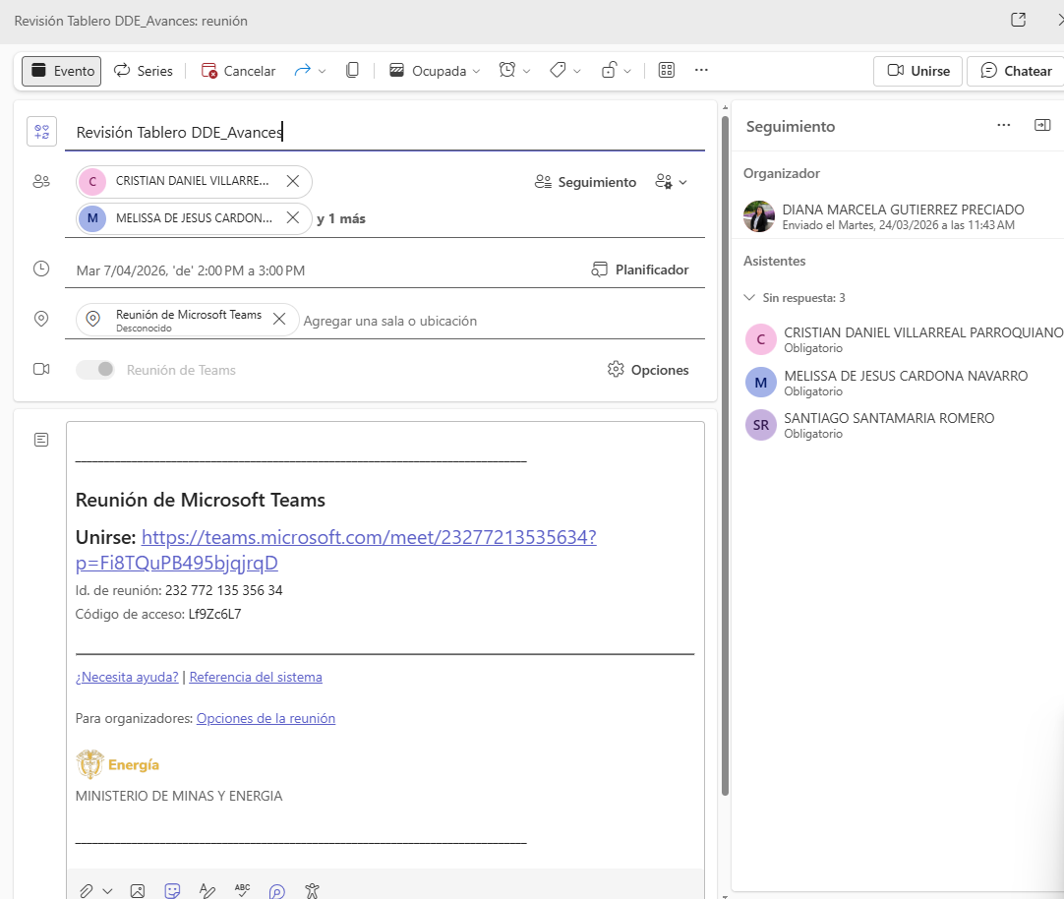
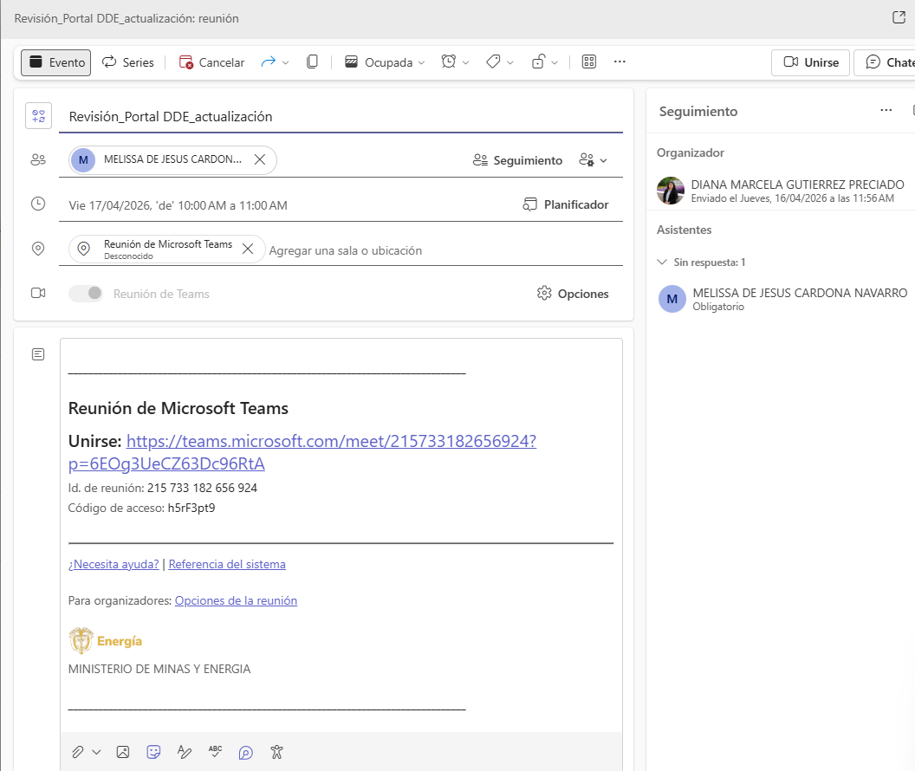

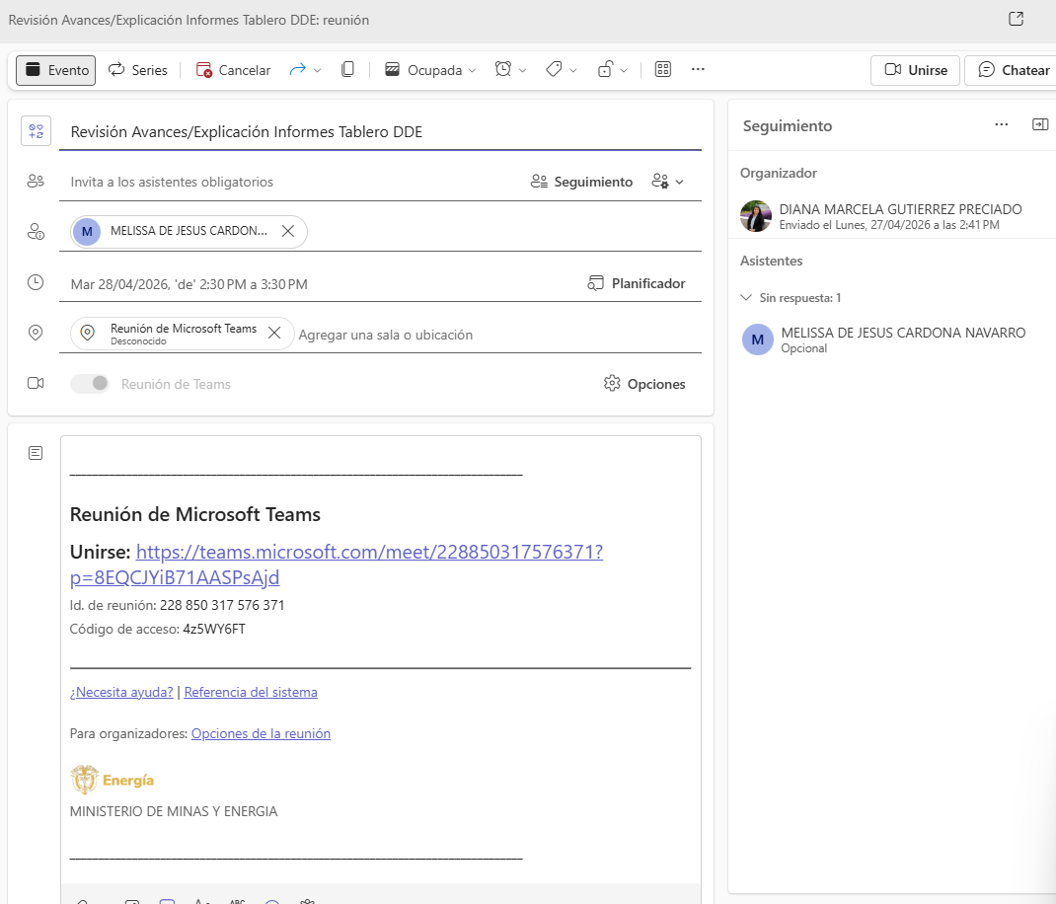

- Contribuir al seguimiento económico de los proyectos FNCER, mediante el análisis de la ejecución financiera, el uso de recursos y el cumplimiento de metas económicas establecidas.

Se realiza seguimiento a los cambios realizados en el portal de la PMO sobre el control de avance y la ejecución financiera y física de los proyectos tanto a nivel de ejecución presupuestal, como de proyectos de la Dirección y de operadores de red.

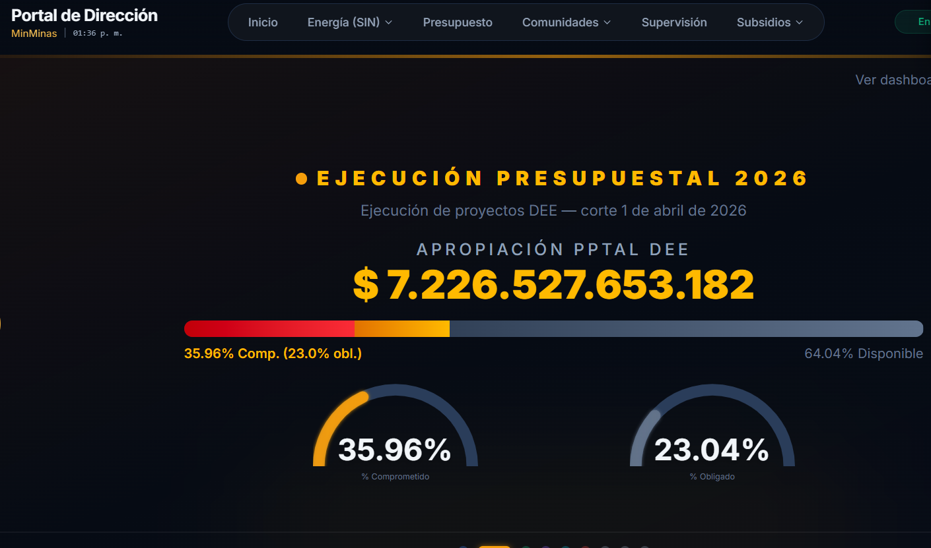

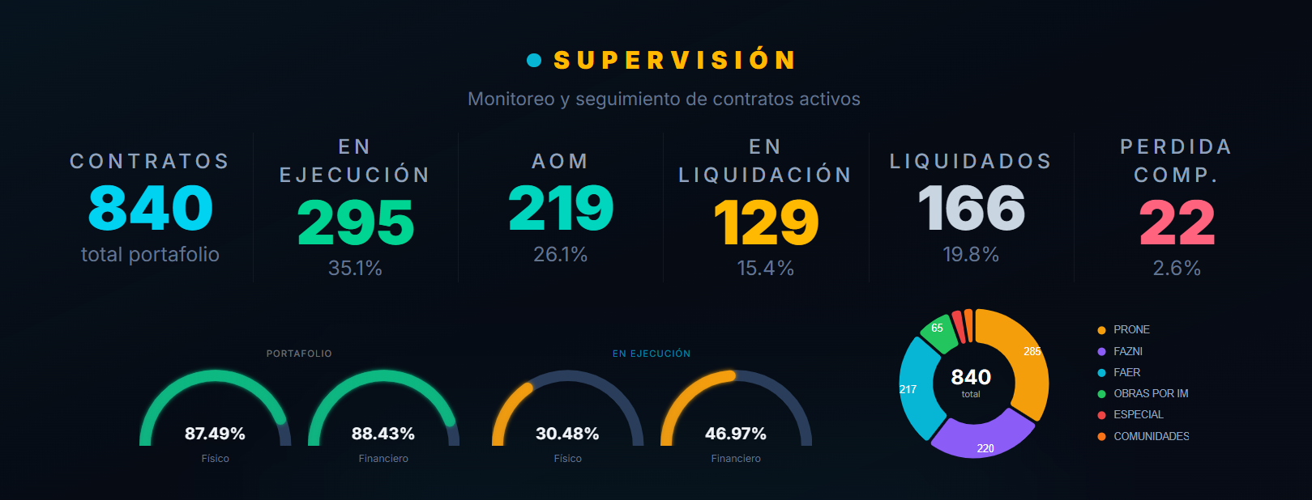

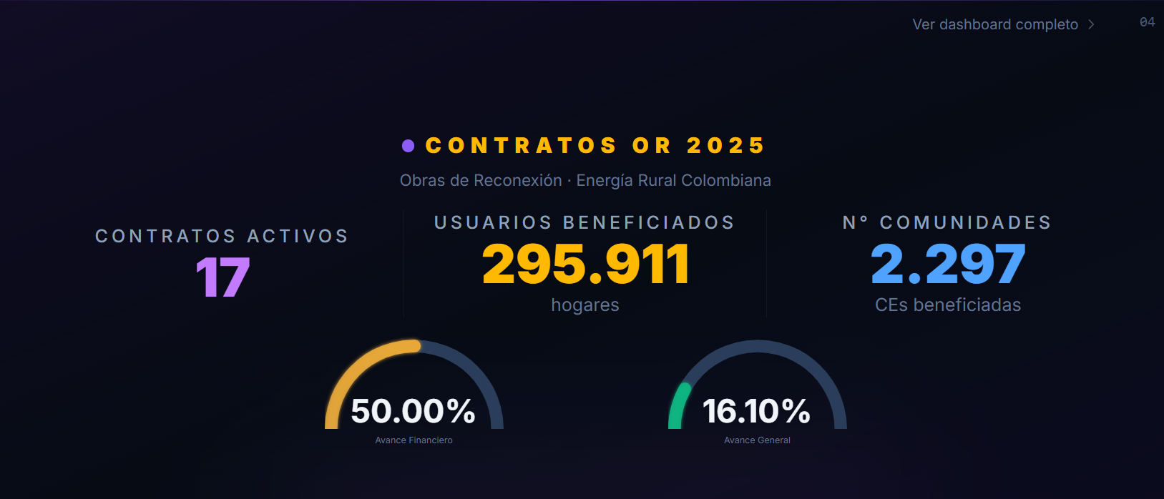

- Apoyar la articulación con equipos técnicos y dependencias internas, así como con entidades externas, cuando se requiera, para el análisis integral de los proyectos.

Se realiza respuesta a lo solicitado por parte de Oscar Parra, quien se encuentra realizando un mapeo de las bases de datos utilizadas por el equipo de la Dirección para una futura estructuración de la forma de organizar la información.

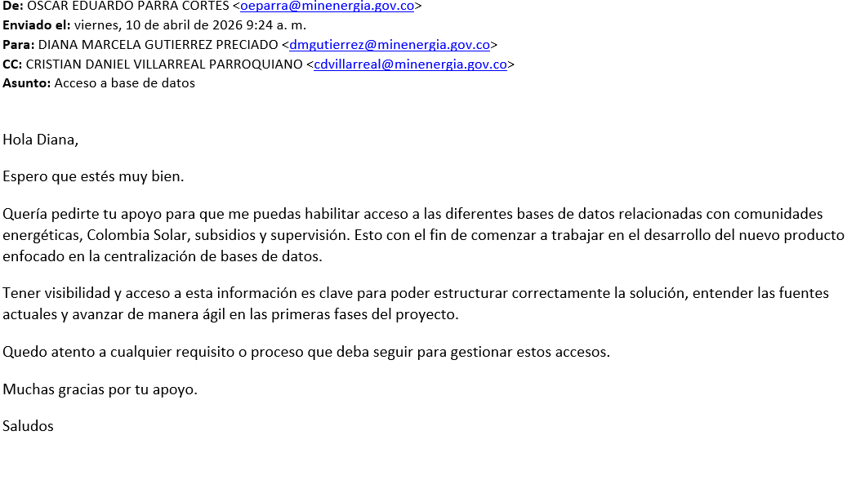

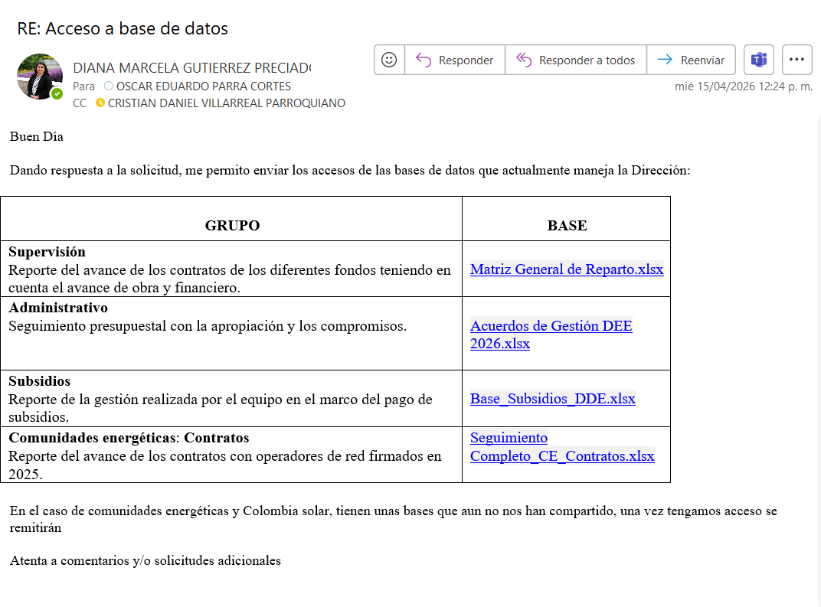
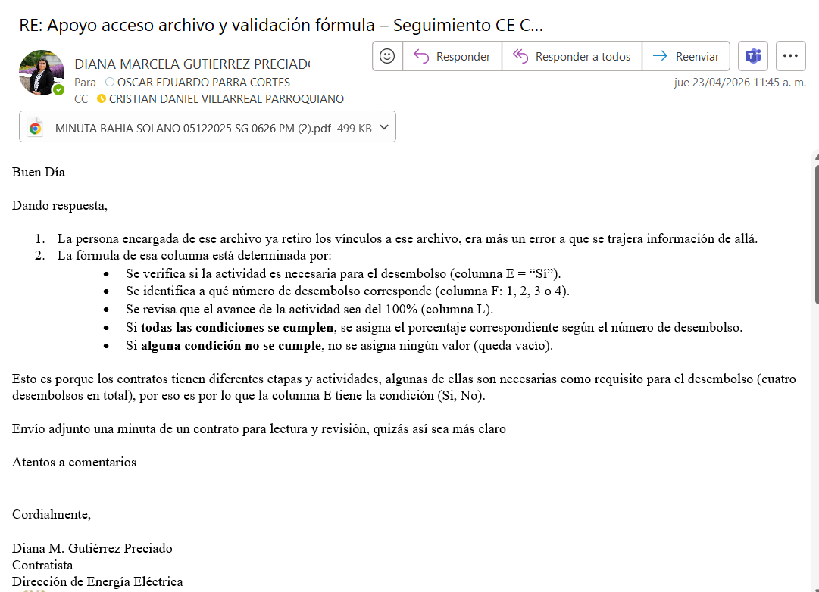

- Apoyar con la elaboración de las respuestas a las solicitudes de información de entes de control y actores institucionales, asegurando que las respuestas sean oportunas, completas y conforme a la normativa vigente.

Se realiza acompañamiento en la reunión de revisión del documento CONPES de comunidades energéticas con la oficina de planeación, estando atentos a las diferentes dudas sobre los beneficios económicos de la implementación de las comunidades.
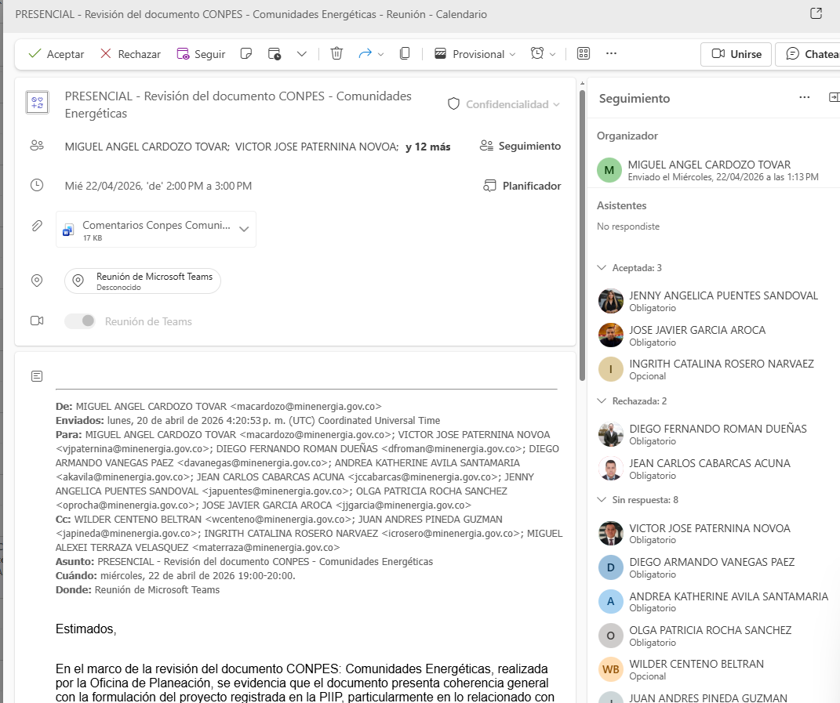

- Apoyar el análisis de indicadores económicos, financieros y de desempeño, necesarios para la toma de decisiones y la evaluación de resultados de los proyectos FNCER.

Se realiza revisión de las bases de datos compartidas por FENOGE sobre comunidades energéticas y se realiza un análisis y organización de los datos con el fin de generar los tableros e indicadores para el seguimiento en el marco de la PMO.

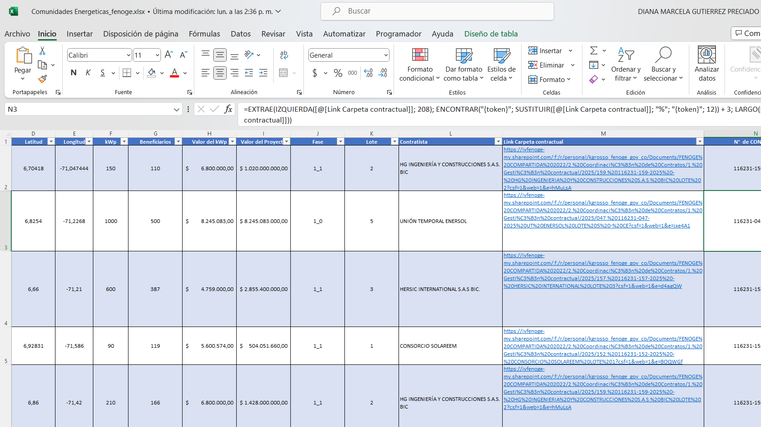
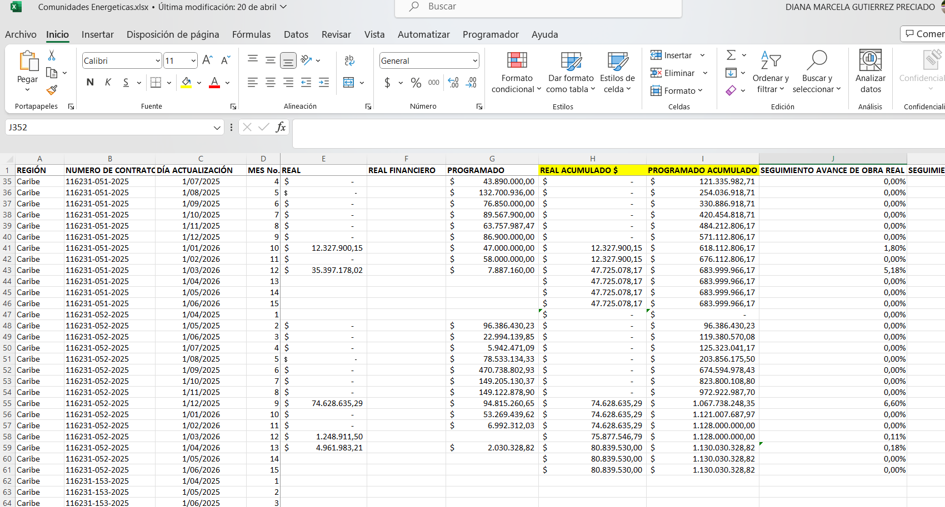

- Apoyar la elaboración de informes, conceptos técnicos y documentos analíticos, relacionados con el componente económico de los proyectos, de acuerdo con los lineamientos del supervisor.

Se realiza apoyo en la respuesta a la solicitud realizada por parte del equipo de política pública que se encuentra realizando el CONPES de importancia estratégica de comunidades energéticas, en este sentido, se realizan los cálculos requeridos con el fin de dar respuesta.

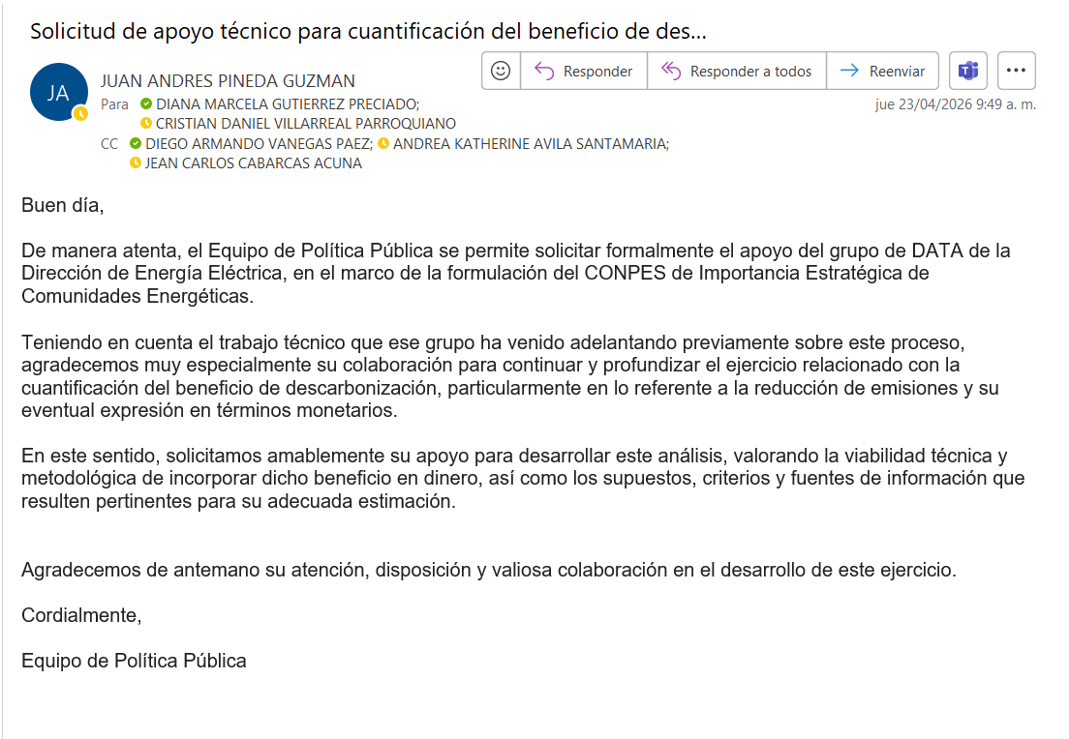

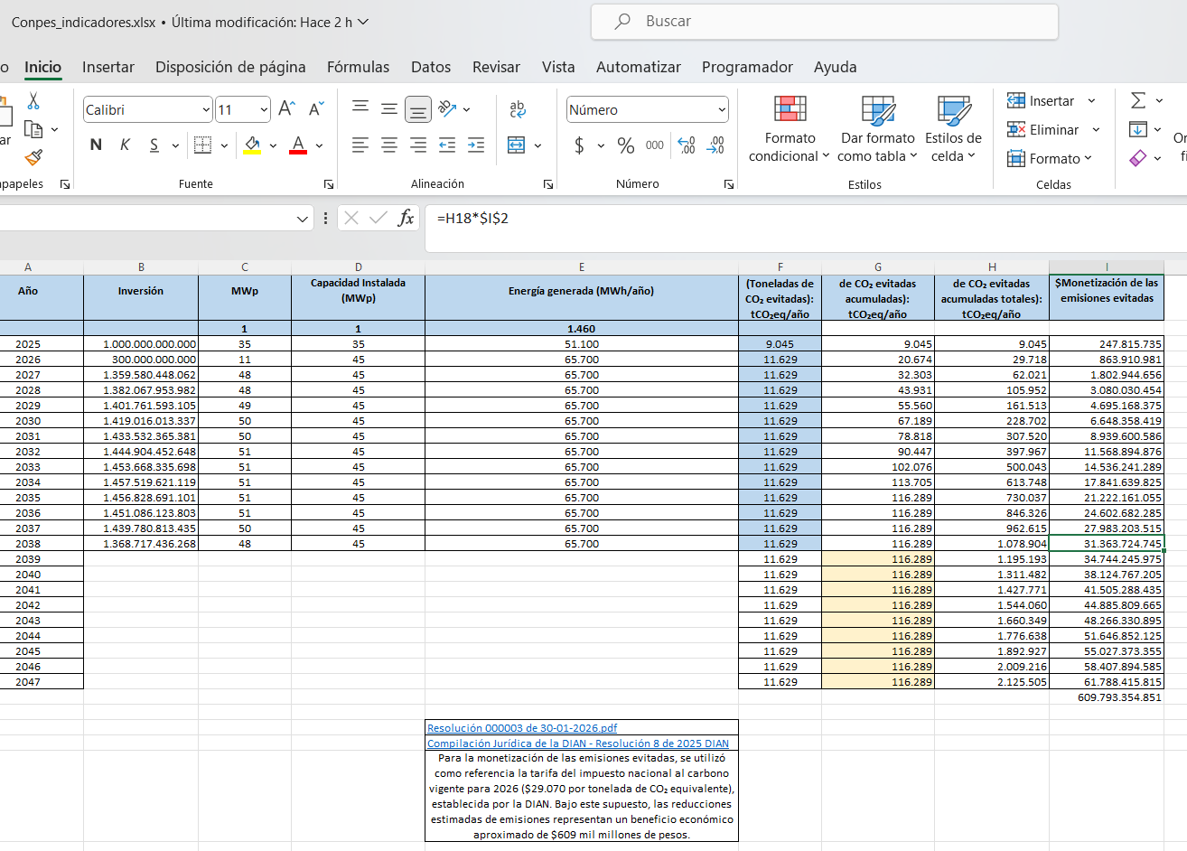

- Apoyar la consolidación, actualización y análisis de bases de datos económicas y financieras, relacionadas con los proyectos FNCER y las actividades de la Dirección de Energía Eléctrica.

Se realiza actualización de la base de subsidios de acuerdo con las nuevas resoluciones expedidas por el grupo, esto con el fin de actualizar los indicadores correspondientes:

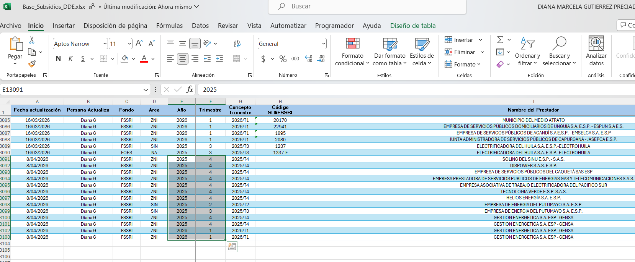
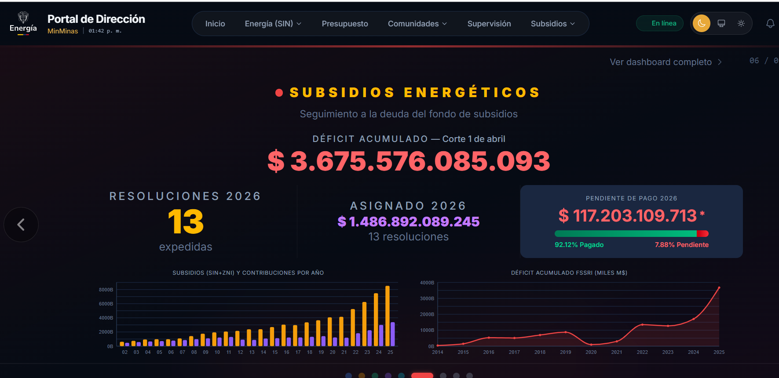

- Participar y prestar acompañamiento técnico en las reuniones y sesiones de trabajo, en las que se haga necesaria o conveniente su participación, relacionadas en el objeto del contrato.

Se participó y brindó acompañamiento en diversas reuniones con el propósito de mantener actualizados los tableros de la PMO, garantizar la actualización de las bases de datos correspondientes y consolidar los seguimientos específicos, con el fin de contar con insumos que permitan un análisis detallado de los proyectos a cargo de la Dirección de Energía. Las reuniones específicas están descritas en las distintas obligaciones.

- Las demás que designe el supervisor, que correspondan a la naturaleza del contrato y que sean necesarias para la consecución del fin del objeto contractual.

Con el propósito de fortalecer la exploración y el conocimiento de información relacionada con los temas a cargo de la Dirección de Energía Eléctrica, se avanzó en la elaboración de la segunda versión del informe sectorial, orientado a consolidar reportes económicos y del sector, con el fin de disponer de mayores insumos para los análisis correspondientes en la PMO y en la Dirección.
Se envía el borrador de boletín al área de comunicaciones para su respectivo diseño.



